Obec Lipovec
Zastupitelstvo obce Lipovec
Obecní vyhláška obce Lipovec 2 / 2023,

kterou se vydává požární řád obce

Zastupitelstvo obce Lipovec se na svém zasedání konaném dne 30. 3. 2023 usneslo vydat na základě § 29 odst. 1 písm. o) bod 1 zákona č. 133/1985 Sb., o požární ochraně, ve znění pozdějších předpisů (dále jen „zákon o požární ochraně“), a v souladu s § 10 písm. d) a § 84 odst. 2 písm. h) zákona č. 128/2000 Sb., o obcích (obecní zřízení), ve znění pozdějších předpisů, tuto obecní vyhlášku (dále jen „vyhláška“):

Čl. 1
Úvodní ustanovení

(1) Tato vyhláška upravuje organizaci a zásady zabezpečení požární ochrany v obci.

(2) Při zabezpečování požární ochrany spolupracuje obec zejména s hasičským záchranným sborem kraje, občanskými sdruženími a obecně prospěšnými společnostmi působícími na úseku požární ochrany.

Čl. 2
Vymezení činnosti osob pověřených zabezpečováním požární ochrany v obci

- Ochrana životů, zdraví a majetku občanů před požáry, živelními pohromami a jinými mimořádnými událostmi na území obce Lipovec (dále jen „obec“) je zajištěna jednotkou sboru dobrovolných hasičů obce (dále jen „JSDH obce“) podle čl. 5 této vyhlášky a dále jednotkami požární ochrany uvedenými v příloze č. 1 této vyhlášky.

- K zabezpečení úkolů na úseku požární ochrany byly na základě usnesení zastupitelstva obce dále pověřeny tyto orgány obce:
- zastupitelstvo obce - projednáním stavu požární ochrany v obci minimálně 1 x za 12 měsíců nebo vždy po závažné mimořádné události mající vztah k zajištění požární ochrany v obci,
- starosta - zabezpečováním pravidelných kontrol dodržování předpisů a plnění povinností obce na úseku požární ochrany vyplývajících z její samostatné působnosti, a to minimálně 1 x za 12 měsíců.

Čl. 3
Podmínky požární bezpečnosti při činnostech a v objektech se zvýšeným nebezpečím vzniku požáru se zřetelem na místní situaci

- Za činnosti, při kterých hrozí zvýšené nebezpečí vzniku požáru, se podle místních podmínek považuje:

- konání veřejnosti přístupných kulturních a sportovních akcí na veřejných prostranstvích, při nichž dochází k manipulaci s otevřeným ohněm a na něž se nevztahují povinnosti uvedené v § 6 zákona o požární ochraně ani v právním předpisu kraje či obce vydanému k zabezpečení požární ochrany při akcích, kterých se zúčastňuje větší počet osob.

Pořadatel akce je povinen konání akce nahlásit min. 2 pracovní dny před jejím započetím na Obecním úřadu v Lipovci a na operační středisko Hasičského záchranného sboru Pardubického kraje. Je-li pořadatelem právnická osoba či fyzická osoba podnikající, je její povinností zřídit preventivní požární hlídku.

- Konání kulturních a společenských akcí, kterých se zúčastní větší počet osob.
  - Účast více jak 500 osob na volném prostranství (např. sportovní a kulturní vystoupení, přírodní divadlo, letní kino, jarmark, lunapark, ohňostroje apod.)
  - účast více jak 200 osob ve stavebním objektu nebo shromažďovacím prostoru (např. divadlo, kino, taneční sál, sportovní hala, cirkus apod.)

Pořadatel akce je povinen konání akce nahlásit min. 2 pracovní dny před jejím započetím na Obecním úřadu v Lipovci a na operační středisko Hasičského záchranného sboru Pardubického kraje. Je-li pořadatelem právnická osoba či fyzická osoba podnikající, je její povinností zřídit preventivní požární hlídku.

- Za objekt se zvýšeným nebezpečím vzniku požáru se dle místních podmínek považuje:

- Sportovní areál v obci Lipovec v době konání akce

Čl. 4
Způsob nepřetržitého zabezpečení požární ochrany v obci

- Přijetí ohlášení požáru, živelní pohromy či jiné mimořádné události na území obce je zabezpečeno systémem ohlašoven požárů uvedených v čl. 7.

- Ochrana životů, zdraví a majetku občanů před požáry, živelními pohromami a jinými mimořádnými událostmi na území obce je zabezpečena jednotkami požární ochrany uvedenými v čl. 5 a v příloze č. 1 vyhlášky.

Čl. 5
Kategorie jednotky sboru dobrovolných hasičů obce, její početní stav a vybavení

- Obec zřídila JSDH obce, jejíž kategorie, početní stav a vybavení jsou uvedeny v příloze č. 2 vyhlášky.

- Členové JSDH obce se při vyhlášení požárního poplachu dostaví ve stanoveném čase do hasičské stanice JSDH obce na adrese Lipovec čp. 66, anebo na jiné místo, stanovené velitelem JSDH.

Čl. 6
Přehled o zdrojích vody pro hašení požárů a podmínky jejich trvalé použitelnosti

- Vlastník nebo uživatel zdrojů vody pro hašení požárů je povinen tyto udržovat v takovém stavu, aby bylo umožněno použití požární techniky a čerpání vody pro hašení požárů.

- Obec stanovila zdroje vody pro hašení požárů. Přehled zdrojů vody je uveden v příloze č. 3 vyhlášky. Zdroje vody pro hašení požárů, jakož i čerpací stanoviště pro požární techniku a vhodné směry příjezdu ke zdrojům vody jsou vyznačeny v plánku v příloze č. 3 vyhlášky, který se v jednom vyhotovení předává jednotce požární ochrany uvedené v čl. 5 a jednotce Hasičského záchranného sboru Pardubického kraje.

- Vlastníci nebo uživatelé zdrojů vody, které stanovila obec (čl. 6 odst. 2), jsou povinni oznámit obci:
- nejméně 30 dní před plánovaným termínem provádění prací na vodním zdroji, které mohou dočasně omezit jeho využitelnost pro čerpání vody k hašení požárů, a dále předpokládanou dobu těchto prací,
- neprodleně vznik mimořádné události na vodním zdroji, která by znemožnila jeho využití k čerpání vody pro hašení požárů.

Čl. 7
Seznam ohlašoven požárů a dalších míst, odkud lze hlásit požár, a způsob jejich označení

- Tísňová linka Hasičského záchranného sboru tel.:150 nebo 112
Krajské operační a informační středisko tel.: 950 570 213

- Obecní úřad Lipovec, Lipovec 13, 469 691 741, v pracovní době každé pondělí 18:00-20:00 hod
- Dalšími místy zřízenými obcí, odkud lze hlásit požár a která jsou trvale označena tabulkou „Zde hlaste požár” nebo symbolem telefonního čísla „150” či „112“, jsou:

- Úřední deska OÚ, Lipovec 13
- Požární zbrojnice, Lipovec 66
- Starostka obce tel. 603 909 773
- Velitel JSDH Lipovec tel. 606 103 791

Čl. 8
Způsob vyhlášení požárního poplachu v obci

Vyhlášení požárního poplachu v obci se provádí:
- signálem „POŽÁRNÍ POPLACH”, který je vyhlašován přerušovaným tónem sirény po dobu jedné minuty (25 sec. tón – 10 sec. pauza – 25 sec. tón) nebo
- v případě poruchy technických zařízení pro vyhlášení požárního poplachu se požární poplach v obci vyhlašuje obecním rozhlasem, popřípadě pomocí mobilní telefonní techniky, pochůzkou nebo z rozhlasového zařízení dopravního automobilu JSDH (viz. příloha č.)

Čl. 9

Seznam sil a prostředků jednotek požární ochrany

Seznam sil a prostředků jednotek požární ochrany podle výpisu z požárního poplachového plánu Pardubického kraje je uveden v příloze č. 1 vyhlášky.

Čl. 10
Zrušovací ustanovení

Touto vyhláškou se ruší obecně závazná vyhláška č. 8 / 2015 ze dne 11. 6. 2015

Čl. 11
Účinnost

Tato vyhláška nabývá účinnosti počátkem patnáctého dne následujícího po dni jejího vyhlášení.

............................. ...................................
Petra Bromová Jana Malá
místostarostka starostka

Příloha č. 1 k obecní vyhlášce č. 2 / 2023, kterou se vydává požární řád
Seznam sil a prostředků jednotek požární ochrany z požárního poplachového plánu Pardubického kraje.

Příloha č. 2 k obecní vyhlášce č. 2 / 2023, kterou se vydává požární řád
Požární technika a věcné prostředky požární ochrany JSDH obce.

Příloha č. 3 k obecní vyhlášce č. 2 / 2023, kterou se vydává požární řád
- Přehled zdrojů vody
- Plánek obce s vyznačením zdrojů vody pro hašení požárů, čerpacích stanovišť a směru příjezdu k nim.

Příloha č. 4 k obecní vyhlášce č. 2 / 2023, kterou se vydává požární řád
Souhlas k zařazení soukromého vodního zdroje do požárního řádu obce Lipovec.

Příloha č. 1 k obecní vyhlášce č. 2 / 2023, kterou se vydává požární řád

Seznam sil a prostředků jednotek požární ochrany

z požárního poplachového plánu Pardubického kraje

- Seznam sil a prostředků jednotek požární ochrany pro první stupeň poplachu obdrží ohlašovny požárů obce a právnické osoby a podnikající fyzické osoby, které zřizují jednotku požární ochrany.

- V případě vzniku požáru nebo jiné mimořádné události jsou pro poskytnutí pomoci na území obce určeny podle I. stupně požárního poplachu následující jednotky požární ochrany:

Jednotky požární ochrany v I. stupni požárního poplachu
 | První jednotka požární ochrany | Druhá jednotka požární ochrany | Třetí jednotka požární ochrany | Čtvrtá jednotka požární ochrany
Název jednotek požární ochrany | HZS Stanice Seč | Lipovec | Ronov nad Doubravou | Třemošnice
Kategorie jednotek požární ochrany nebo minimální počty a vybavení hasičské stanice HZS | JPO I | JPO III | JPO III | JPO II

Pozn.:
HZS – hasičský záchranný sbor,
JPO – jednotka požární ochrany (příloha k zákonu o požární ochraně),
JSDH – jednotka sboru dobrovolných hasičů,
HS – hasičská stanice,
stupně poplachu – viz § 20 a násl. vyhlášky č. 328/2001 Sb., o některých podrobnostech zabezpečení integrovaného záchranného systému, ve znění pozdějších předpisů.

Příloha č. 2 k obecní vyhlášce č. 2 / 2023, kterou se vydává požární řád

Požární technika a věcné prostředky požární ochrany JSDH obce Lipovec

Název jednotek požární ochrany | Kategorie jednotek požární ochrany | Požární technika a věcné prostředky požární ochrany | Počet členů
JSDH Lipovec | JPO III | CAS 32 T148 | 1x
JSDH Lipovec | JPO III | DA Ford Transit | 1x
JSDH Lipovec | JPO III | Přenosná motorová stříkačka PPS12 | 1x
JSDH Lipovec | JPO III | Plovoucí čerpadlo PH 1200 | 1x
JSDH Lipovec | JPO III | Čerpadlo kalové s elektrickým pohonem | 1x
JSDH Lipovec | JPO III | Čerpadlo kalové s benzinovým pohonem
JSDH Lipovec | JPO III | Řetězová pila | 1x
JSDH Lipovec | JPO III | Elektrocentrála | 1x
 |  | Dýchací technika | 4x

Pozn.:
CAS – cisternová automobilová stříkačka,
DA – dopravní automobil.

Příloha č. 3 k obecní vyhlášce č.2 /2023, kterou se vydává požární řád

- Přehled zdrojů vody

Typ zdroje vody | Název | Kapacita | Čerpací stanoviště | Využitelnost
umělý | Požární nádrž | 350 m³ | u hasičárny | celoroční
umělý | Rybník par.č.74/1 | 2500 m³ | na hrázi ⁶ | celoroční

__________________________
6 Pro příjezd k rybníku nelze použít CAS. Pro čerpání vody je vhodné použít PS-12 a čerpadla

Plánek obce s vyznačením zdrojů vody pro hašení požárů, čerpacích stanovišť a směru příjezdu k nim
Požární nádrž v Lipovci 350 m³
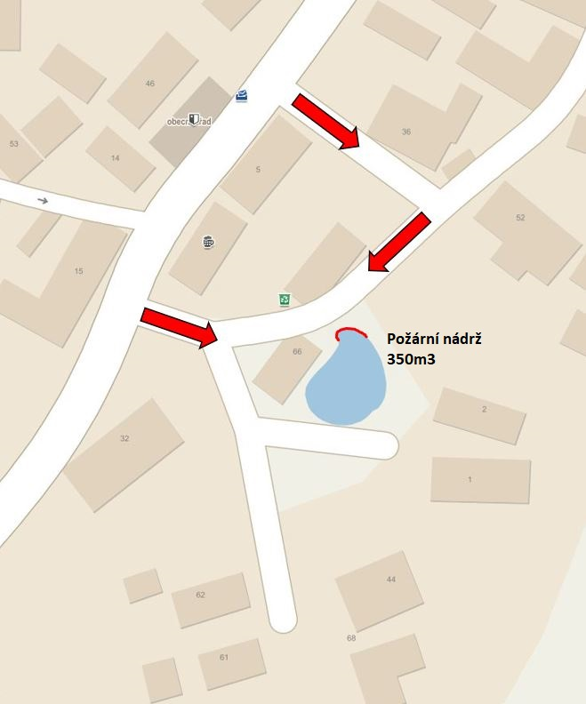

Vodní zdroj „rybník Licoměřice“ 2500 m³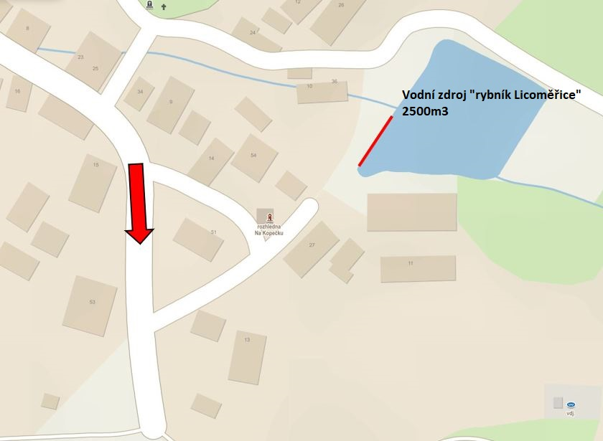

Příloha č. 4 k obecní vyhlášce č. 2 / 2023, kterou se vydává požární řád
Věc: Souhlas k zařazení vodního zdroje do požárního řádu obce

Dobrý den,

chtěli bychom Vás požádat o souhlasné stanovisko k zařazení vodní nádrže o objemu cca 2500 m³ ve Vašem vlastnictví na pozemkové parcele č.74/1 v obci Lipovec v místní části Licoměřice do požárního řádu obce jako zdroj požární vody.

Z důvodu zajištění výkonu dle zákona o požární ochraně č.133/1985 Sb. obec stanoví zdroje požární vody, a protože v místní části Licoměřice není jiný vhodný zdroj vody pro případný zásah jednotek požární ochrany, rádi bychom zařadili tento vodní zdroj do seznamu zdrojů určených k zásobování hasební vodou pro místní část Licoměřice.
Zařazením tohoto vodního zdroje dojde k určitému omezení vlastnického práva a to takto:
- Vlastník nebo uživatel zdrojů vody pro hašení požárů je povinen tyto udržovat v takovém stavu, aby bylo umožněno použití požární techniky a čerpání vody pro hašení požárů.
- Vlastníci nebo uživatelé zdrojů vody, které stanovila obec, jsou povinni oznámit obci:
a.) nejméně 30 dní před plánovaným termínem provádění prací na vodním zdroji, které mohou dočasně omezit jeho využitelnost pro čerpání vody k hašení požárů, a dále předpokládanou dobu těchto prací,
b.) neprodleně oznámit vznik mimořádné události na vodním zdroji, která by znemožnila jeho využití k čerpání vody pro hašení požárů.

Věřím, že tato omezení se Vás nedotknou a že přispějete k zajištění požární ochrany v naší obci.

Předem Vám za obec Lipovec děkujeme
Jana Malá
starostka obce Lipovec

Souhlasím se zařazením vodní nádrže jako zdroje požární vody

ANO - NE

V Lipovci dne: 30. 3. 2023 Podpis:

§ 27 odst. 2 písm. b) bod 5 zákona o požární ochraně
§ 29 odst. 1 písm. o) bod 2 zákona o požární ochraně
§ 13 odst. 1 písm. b) zákona o požární ochraně
§ 13 odst. 1 písm. b) zákona o požární ochraně
§ 7 odst. 1 zákona o požární ochraně

